שאלות וטקסט היצגי לטקסטים מספר הלימוד ״עכשיו עברית״ כתה ח׳. עמוד 24-26

עיינו בגרף שלפניכם וענו על השאלות שאחריו:
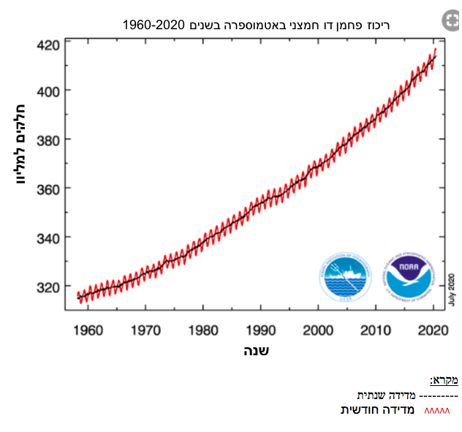
שאלות לגבי גרף 1:
- א. מה הוא נושא הגרף?
___________________________________________________________

ב. איך הגרף קשור לטקסט?
___________________________________________________________

- האם הגרף עדכני ? נמקו.
___________________________________________________________

- מה המגמה של הגרף? נמקו.
___________________________________________________________

- כותבי הטקסטים מציגים טענות השונות זו מזו.
  - כתבו את הטענה של הטקסט הראשון ___________________________________________________________
  - האם גרף 1 מראה נתונים בעד או נגד הטענה ? ___________________________________________________________
  - כתבו את הטענה של הטקסט השני ___________________________________________________________
  - האם גרף 1 מראה נתונים בעד או נגד הטענה ? ___________________________________________________________

- מה לדעתך יקרה בעולם בשנת 2050 ? המגמה תמשיך או תשתנה? נמקו
___________________________________________________________
___________________________________________________________
___________________________________________________________

טקסט ראשון: איבטל (2009). התחממות גלובלית? אין דבר כזה״
- מה מטרת כותב המאמר? בחרו את התשובה הנכונה.
א. להביא מידע על התחממות גלובלית
ב. להציע פתרונות במצב של התחממות גלובלית
ג. לטעון שלא קיימת התחממות גלובלית

- ציין שתי דרכים בהן מדדו את הטמפרטורה בעולם לפי הטקסט. דרך אחת מופיעה בפסקה 1 והדרך השניה מופיעה בפסקה 3.
___________________________________________________________
___________________________________________________________

- בהערת השוליים כתובים פרטים על כותב הטקסט. לשם מה מביאים פרטים אלה?
___________________________________________________________
___________________________________________________________

- האם טווח השנים שנמדד בגרף זהה לטווח השנים המופיעות בטקסט? נמקו בעזרת הנתונים מהפסקה.
___________________________________________________________

טקסט שני: איל (2021) ״כדור הארץ בין שתי קטסטרופות״.
הטקסט בנוי כטקסט טיעון. הכותב מציג בעיה - כדור הארץ מתחמם. הוא טוען שהתחממות זו מסוכנת.
הכותב מבסס את טענתו על דו״ח האקלים של האו״ם ומציג סיבות, הוכחות, תוצאות ופתרונות לבעיית התחממות כדור הארץ.

שאלות: קראו את הטקסט והשלימו:
- פסקה 1 ו-4׳: דו״ח האקלים של האו״ם:
מי כתב? מתי פורסם? למה הוא מקור מידע אמין ורציני? על כמה מחקרים הוא מתבסס?
- פסקה 2: סיבות להתחממות כדור הארץ: ציינו את הסיבות המובאות בטקסט.
- מי אחראי, לפי הטקסט, להתחממות הגלובלית?
מהי התחממות מסוכנת?
- פסקה 3: הוכחות להתחממות כדור הארץ : ציינו את ההוכחות שמביא הכותב.
- פסקה 4: מסקנות החוקרים: ציינו את המסקנות המובאות בטקסט.

בעמוד הבא: השוואה

א. ערכו השוואה בין שני הטקסטים:
שמות המאמרים  תבחינים | אביטל (2009)  ״התחממות גלובלית? אין דבר כזה״ | איל (2021)  ״כדור הארץ בין שתי קטסטרופות״
הנושא
הכותב ותפקידו
שנת פרסום
מקום הפרסום
טענת הכותב
מביא ראיות (שמות מחקרים ומקורות). כן/לא | מביא ראיות/לא מביא ראיות | מביא ראיות/לא מביא ראיות
מציג בעיה ופתרון | מציג בעיה ופתרון/  לא מציג בעיה ופתרון | מציג בעיה ופתרון/  לא מציג בעיה ופתרון

ב. כתבו פסקת השוואה בין שני הטקסטים.
___________________________________________________________
___________________________________________________________
___________________________________________________________
___________________________________________________________
___________________________________________________________
___________________________________________________________

ג. שני הטקסט שונים במספר תבחינים. לפי ההשוואה שלכם -
באיזה טקסט תבחרו כטקסט שמציג את משבר האקלים כיום? נמקו.
___________________________________________________________
___________________________________________________________

